# 前端Web组Scrum工作流程

|  |  |  |  |
| --- | --- | --- | --- |
| **更新历史** | | | |
| **编写人** | **日期** | **版本号** | **变更内容** |
| 徐官龙 | 2016.08.29 | 1.0 | 创建文档 |
|  |  |  |  |
|  |  |  |  |

Web组应用Scrum进行迭代式增量软件开发，通过快速迭代满足多变的业务需求。

1. **简介**

整个Web工程开发由若干个短的迭代周期组成，一个短的迭代周期称Sprint。当前Web组定义Sprint长度为1周，根据实际需求可能变更为2周。使用产品Backlog来管理产品的需求，产品Backlog是一个按照商业价值排序的需求列表，列表条目的体现形式通常为User Story。商业价值排序通常体现在US的编码规则中，采用SprintNum+优先级的编码方式，如：2901，表示在Sprint29周期内第1优先级的US。挑选最高优先级的需求在Sprint计划会议上经过讨论、分析和估算得到相应的Task列表。在每个Sprint结束时，Scrum团队将递交潜在可交付的US。

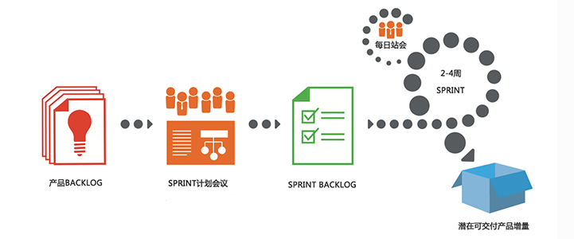

1. **角色**

Scrum团队中包括三个角色，他们分别是产品负责人、开发团队和 Scrum Master。

1. 产品负责人（PO）

产品负责人是管理产品待办事项列表的唯一责任人，基本由**前端组组长**担任。产品待办事项列表的管理包括:

* 清晰地表达产品代办事项列表条目
* 对产品代办事项列表中的条目进行排序，最好地实现目标和使命
* 确保开发团队所执行工作的价值
* 确保产品代办事项列表对所有人可见、透明、清晰，并且显示 Scrum 团队的下一步工作
* 确保开发团队对产品代办事项列表中的条目达到一定程度的理解

1. 开发团队（TEAM）

开发团队由**Web组组员**组成，所产生的协同工作能最大化开发团队的整体效率和效力。开发团队有以下几个特点:

* 自行组织把产品代办事项列表变成潜在可发布的功能。
* Scrum 不认可开发团队成员的头衔，无论承担哪种工作他们都是开发者。此规则无一例外。
* 开发团队中的每个成员可以有特长和专注领域，但是责任归属于整个开发团队

1. Scrum Master

Scrum Master由**Web组组长**担任，负责确保 Scrum 被理解并实施。为了达到这个目的，Scrum Master要确保 Scrum 团队遵循 Scrum 的理论、实践和规则。Scrum Master是Scrum团队中的服务式领导。

Scrum Master 服务于产品负责人

* 找到有效管理产品代办事项列表的技巧
* 清晰地和开发团队沟通愿景、目标和产品代表事项列表条目
* 教导开发团队创建清晰简明的产品代表事项列表条目
* 在经验主义环境中理解长期的产品规划
* 按需推动Scrum活动

**Scrum** Master 服务于开发团队

* 教导并领导开发团队创造高价值的产品
* 移除开发团队进展过程中的障碍
* 按需推动Scrum活动
* 在 Scrum 还未完全被采纳和理解的组织环境下指导开发团队

1. **工件**
2. Product Backlog（产品待办事项列表，即US）

* 有序排列——以价值、风险、优先级和必须性排序。它是一个按照优先级由高到低排列的一个序列，每个条目有唯一的顺序。排在顶部的产品待办事项列表条目需要立即进行开发。排序越高，产品待办事项列表条目越紧急，就越需要仔细斟酌，并且对其价值的意见越一致。
* 持续完善——最初的版本只列出最初始的和众所周知的需求，根据产品和开发环境的变化而演进。产品负责人和开发团队协作讨论产品代表事项列表条目的细节。在产品待办事项列表梳理的时候，条目会被评审和修改。然而， 产品负责人可以随时更新产品代办事项列表条目或酌情决定。
* 团队估算——开发团队负责所有的估算工作。产品负责人可以通过协助团队权衡取舍来影响他们的决定。但是，最后的估算是由执行工作的人来决定的。

1. Sprint Backlog（Sprint任务列表，即TS）

任务列表是一组为当前Sprint选出的产品代办事项列表条目，外加交付产品增量和实现 Sprint目标的计划。开发团队需要明确哪些功能要包含在下个增量中，以及对交付那些功能所需工作的合理预期。

任务列表是一份足够具体的计划，使得进度上的改变能在每日例会中得到理解。开发团队在整个 Sprint 中都会修改任务列表（即：变更任务，CTS）。随着任务进行或者被完成，需要更新每项任务的估算剩余工作量。如果计划中某个部分失去开发的意义，就可以将其除去。在Sprint内只有开发团队可以对 Sprint 待办事项列表进行修改。 任务列表是高度可见的，是对团队计划在当前 Sprint 内完成工作的实时反映，并且，该列表只属于开发团队。

1. Burndown Chart（燃尽图)

Sprint Burndown Chart显示了Sprint中累积剩余的工作量，它是一个反映工作量完成状况的趋势图，每日例会之后由开发团队中固定一人进行更新。 图中Y轴代表的是剩余工作量，X轴代表的是Sprint的工作日。

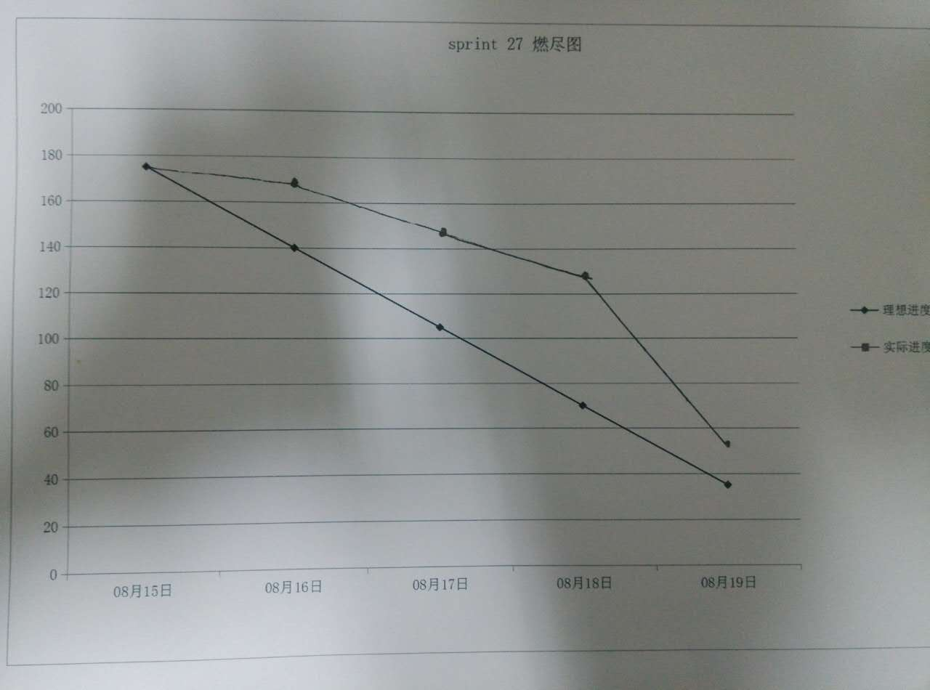

在Sprint开始的时候，Scrum Team会标示和估计在这个Sprint需要完成的详细的任务。所有这个Sprint中需要完成，但没有完成的任务的工作量是累积工作量，团队会根据进展情况每天更新累积工作量，如果在Sprint结束时，累积工作量降低到0，Sprint就成功结束。

1. **活动**
2. Product Backlog梳理

产品待办事项通常会很大,也很宽泛,而且想法会变来变去、优先级也会变化,所以产品待 办事项列表梳理是一个贯穿整个Scrum项目始终的活动。该活动包含但不限于以下的内容:

* 保持产品待办事项列表有序
* 把看起来不再重要的事项移除或者降级
* 增加或提升涌现出来的或变得更重要的事项
* 将事项分解成更小的事项
* 将事项归并为更大的事项
* 对事项进行估算

1. Sprint计划会议

每个Sprint都以Sprint计划会议作为开始，这是一个固定时长的会议，Sprint计划会议推荐时间是Sprint中的每周对应两小时或者更少。在这个会议中,Scrum团队共同选择和理解在即将到来的Sprint中要完成的工作。

在Scrum中,Sprint计划会议有两部分:

* 选择工作

在会议的第一部分,产品负责人向开发团队介绍排好序的产品待办事项,整个Scrum团队共同理解这些工作。Sprint中需要完成的产品待办事项数目完全由开发团队决定。为了决定做多少,开发团队需要考虑当前产品增量的状态,团队过去的工作情况,团队当前的生产能力,以及排好序的产品待办事项列表。

* 完成工作

在会议的第二部分里,开发团队需要根据当前的“完成的定义”一起决定如何实现下一个产品增量。他们进行足够的设计和计划,从而有信心可以在Sprint中完成所有工作。头几天的工作会被分解成⼩小的单元,每个工作单元不超过一天。之后要完成的工作可以稍大些,以后再对它们进行分解。最终产生的待办事项列表就是“Sprint待办事项列表(Sprint Backlog)”。

1. 每日Scrum会议

开发团队通过每日Scrum会议来确认他们仍然可以实现Sprint的目标，这个会议每天在同样的时间和同样的地点召开，时长通常不超过15分钟。每一个开发团队成员需要提供以下三点信息:

* 从上一个每日Scrum到现在,我完成了什么;
* 从现在到下一个每日Scrum,我计划完成什么;
* 有什么阻碍了我的进展。

每日Scrum中可能有简要的问题澄清和回答,但是不应该有任何话题的讨论。每日Scrum之后可以有针对性地组织开会处理遇到的问题。

1. Sprint评审会议

Sprint结束时,Scrum团队和相关人员一起开展时限为1小时的评审会，由开发团队依据US各自演示产品功能，确定哪些US被接收，移入Done Of Done，哪些被拒绝，移回Product Backlog进行重新评估。

Sprint评审会议向每个人展示了当前产品增量的概况。因此,通常都会在Sprint评审会议中调 整产品待办事项列表。

1. Sprint回顾会议

在月末最后一个Sprint结束后,Scrum团队会聚在一起开Sprint回顾会议,目的是回顾一下团队在流程人际关系以及工具方面做得如何。团队识别出哪些做得好,哪些做得不好,并找出潜在的改进事项,为将来的改进制定计划。

1. **工具**
2. 白板

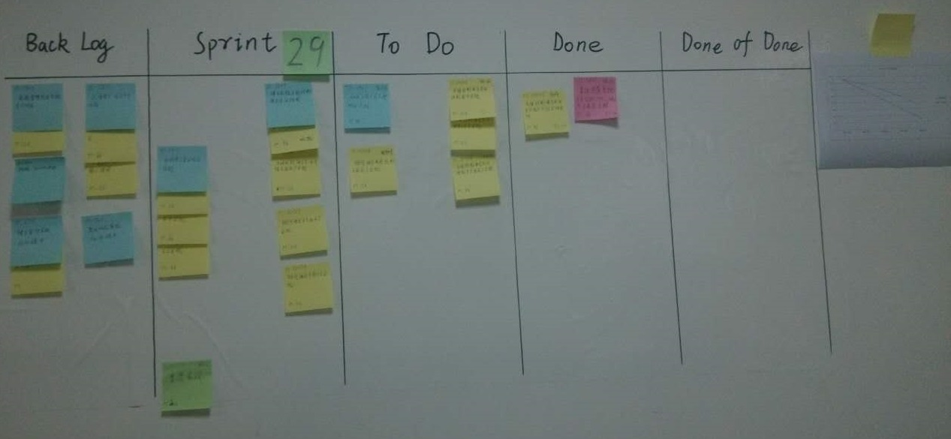

* Back Log——产品待办列表
* Sprint no——存放本次Sprint选择的US及根据US分解的TS
* To-Do——开发团队从Sprint no区领取TS，且正处于开发中
* Done——TS领取人完成相应任务，则将任务移入到完成区
* Done Of Done——Sprint评审会确定接受的US及其挂接的TS会被移入到确认完成区

1. 便利贴

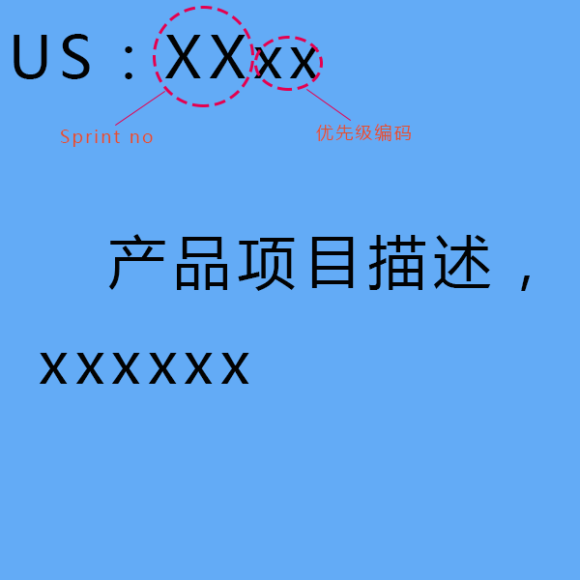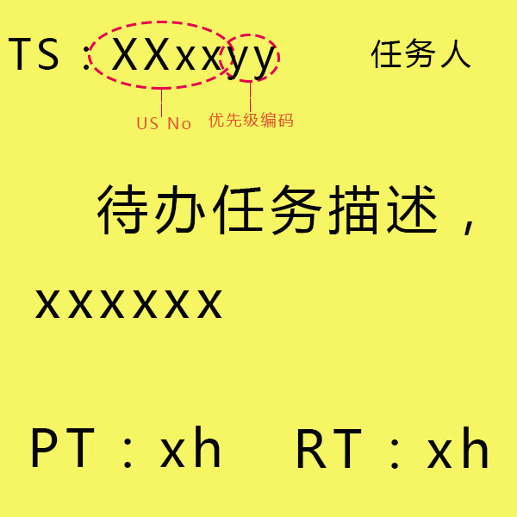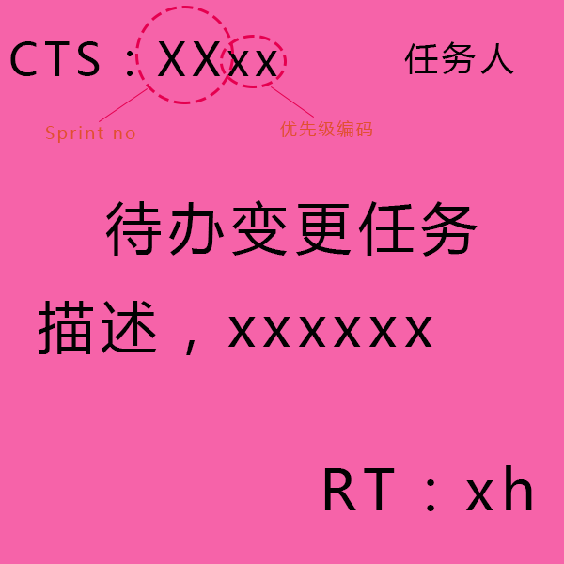

Product BackLog产品待办事项使用蓝色便利贴，标注：

* Sprint+优先级，表示在第几个Sprint周期内产生的第几优先级的US；
* 产品项目描述。

Sprint BackLog任务待办事项使用黄色便利贴，标注：

* USNo+任务优先级，表示在哪个US下挂接的第几优先级的任务；
* 任务领取人签名；
* PT，即计划用时，表示开发团队在计划会议上使用扑克牌法制定；
* RT，即实际用时，由任务领取人填写完善。

变更任务待办事项使用红色便利贴，标注：

* Sprint+优先级，表示在第几个Sprint周期内产生的第几优先级的CTS；
* 任务领取人签名；
* RT，即实际用时，由任务领取人填写完善。

1. 扑克估算



Sprint计划会议上针对选取的US所分解下来的TS，开发团队需要对所有的TS具备统一的认知，并在此基础上进行出牌。大家在一起亮牌，各自牌面数字为估算小时数。

但经常会有不一致的情况出现，比如一个人出5，另外一个出20，这个时候往往是团队成员间交流解决方案的好时机。问问团队，为什么相差这么远，这样的讨论能够帮助大家找出最优的解决方案，并在团队中迅速共享。

1. “战斗力”演变

Sprint i周期开发小时数WT[i]（开发人员用于开发4*8=32小时），在Sprint评审会后或下一Sprint计划会开始前统计各人所完成的TS的PT与RT，使用PT/WT值作为该Sprint周期的战斗力，使用(WT[i]+WT[i-1])/2作为Sprint（i+1）的战斗力。分解评估后的任务小时数总和必须大于开发人员战斗力累计值，留下用于CTS的时间。

1. 结对校验

Sprint计划会议后，由Scrum Master发出本周期结对代码校验的名单，老带新原则，在提交代码前由结对伙伴进行Code Review，讨论代码逻辑、结构的合理性，防范代码“臭味”，培养代码趋同认知。